MANUAL DE CONEXIÓN A LA RED WIFI USACH Exclusivo Alumnos

1.- PARA PODER CONECTAR A LA RED INALAMBRICA DE LA UNIVERSIDAD USTED DEBERA SELECCIONAR LA RED USACH Exclusivo Alumnos, ESTA RED SOLO PUEDE SER UTILIZADA POR ALUMNOS DE LA UNIVERSIDAD.

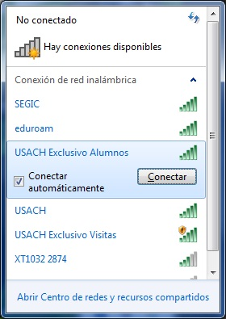

2.- UNA VEZ SELECCIONADA LA RED ESTA LE SOLICITARA LA CLAVE DE ACCESO PARA LOGRAR LA CONECTIVIDAD E INGRESAR A LA RED DEL CAMPUS UNIVERSITARIO, LA CLAVE ES: usach

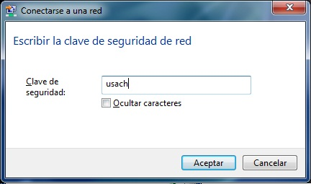
3.-UNA VEZ CONECTADO A LA RED, SE SOLICITARA QUE INGRESE NOMBRE DE USUARIO Y CONTRASEÑA Y PRESIONAR EN EL BOTON “CONTINUE”
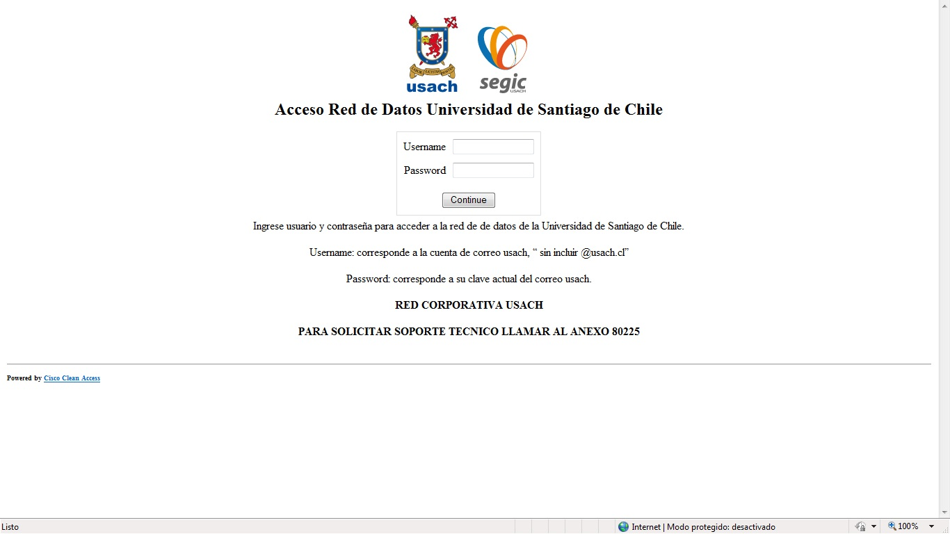

4.- UNA VEZ INGRESADO NOMBRE Y CONTRASEÑA USTED YA ESTARA CONECTADO A LA RED UNIVERSITARIA DE LA USACH.

